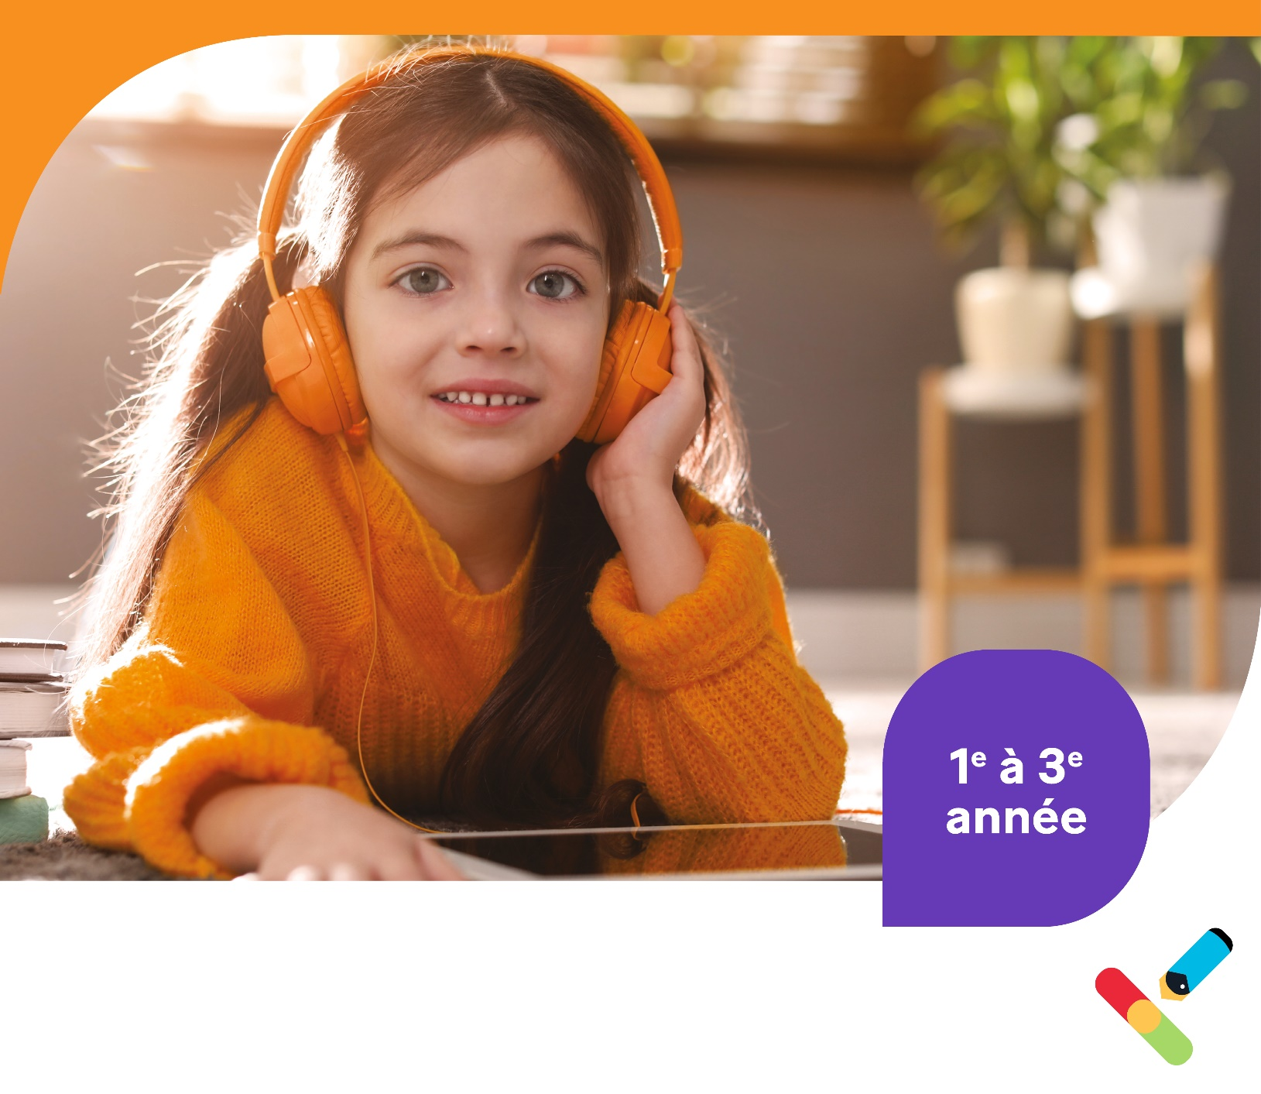
Cycle primaire
(1e à 3e année)
Documentation pour la leçon 4
Les mots de passe et les codes d’accès
Création de mots de passe forts et sécuritaires
Pour être en sécurité, tu dois savoir comment créer un bon mot de passe qui est difficile à deviner. Tu trouveras ci-dessous des conseils sur la façon de créer et de protéger tes mots de passe afin que ton activité en ligne soit sûre et sécuritaire.
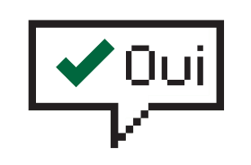 | 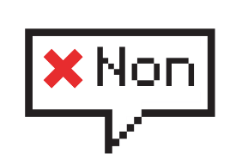
- Crée de longs mots de passe! Pense à utiliser une phrase absurde ou des rimes, car elles sont faciles à visualiser et donc à retenir!  - Utilise une combinaison de lettres (minuscules et majuscules), de chiffres et de symboles pour rendre les mots de passe encore plus forts.  - Mets à jour les mots de passe de temps en temps! Cela peut les rendre encore plus difficiles à deviner. | - Évite d’utiliser le nom de membres de ta famille, d’amis, d’animaux de compagnie, de célébrités ou de personnages en ligne.  - Évite d’inclure les choses que les autres connaissent, comme un surnom, une couleur préférée ou un numéro de maillot.  - Évite d’utiliser des renseignements personnels dans les mots de passe, comme ta date d’anniversaire, ton école, ton âge ou ton genre.


L’heure de la rime!
À ton tour : exerce-toi à créer tes propres mots de passe forts et faciles à mémoriser en utilisant des rimes, puis ajoute un chiffre et un symbole, et vois ce que tu obtiens!

Mot | Première rime | Deuxième rime | Ajoute un chiffre | Ajoute un symbole | Mots de passe
Boue  | Clou  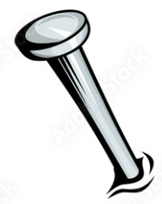 | Roue   | 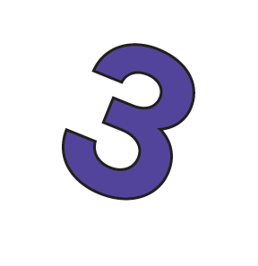 |  | 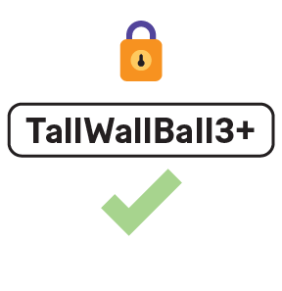  BoueClouRoue3+
Dire
Chat
Assis

